En la Ciudad de Cabo San Lucas, del Municipio de Los Cabos del Estado de Baja California Sur, siendo las 09:45 horas del día 22 de junio de 2021, en las oficinas del Fideicomiso, se llevó a cabo la QUINGENTÉSIMA DECIMA NOVENA REUNIÓN DEL SUBCOMITÉ DE OBRAS del Fideicomiso de Obras de Infraestructura Social de Los Cabos, bajo el siguiente:

ORDEN DEL DIA
- LISTA DE ASISTENCIA.

- INSTALACIÓN DEL QUÓRUM.

- APROBACIÓN DEL ORDEN DEL DÍA.

- COMENTARIOS A LA MINUTA ANTERIOR (EFECTUADAS PREVIAMENTE VÍA CORREO ELECTRÓNICO) – FIRMA.

- INFORMES DE TRABAJO.

- PROYECTO INTEGRAL CONSTITUYENTES EN CSL.
Coordinador de Obras.

- UNIDAD TERRITORIAL III, 2ª ETAPA – PROYECTO EJEC. RECUBRIMIENTO DE TALUDES “EL TEJÓN”
      - CONAGUA REVISÓ Y EMITIÓ SUS COMENTARIOS MEDIANTE OFICIO, RESPECTO AL PROY. EJEC. ASÍ COMO LA DELIMITACIÓN DE LA ZONA FEDERAL. YA SE TIENE PAGADA LA SOLICITUD DE PERMISO DE CONSTRUCCIÓN Y DE CONCESIÓN DE ZONA FEDERAL (16 JUN) Se ingresaron los expedientes digitales e impresos de los proyectos completos para los trámites de Permiso de Construcción y solicitud de concesión de zona Federal.

- SEGUIMIENTOS PENDIENTES POR SINDICATURA:
- CONCESIONES EN EL ÁREA QUE ABARCARÁ EL PIC (AYUNTAMIENTO – CONAGUA) – EN TRÁMITE SOLICITUD DE CONCESIÓN.

- PLAN DE TRABAJO FOIS 2020
Coordinador de Obras

- OBRA DE PAVIMENTACIÓN DE LA CALLE ZODIAC, EN SJC. (SE PROYECTARON DOS SEMANAS PARA TERMINACIÓN DE LOS TRABAJOS EXTRAORDINARIOS FINALES,).

- OBRA DE PAVIMENTACIÓN DE LA CALLE SIN NOMBRE DEL PARQUE 05 DE FEBRERO, EN SJC. (EN PROCESO ENTREGA – RECEPCIÓN Y FINIQUITO).

- PROYECTO EJEC. PAVIMENTACIÓN VADO SANTA ROSA, EN SJC. (SINDICATURA – FIFONAFE).
Se acordó que el tema quedará en orden del día y solo se informará cuando existan avances sustanciales.

- PROYECTO EJEC. PARES VIALES DE DEMASÍAS DE SAN CRISTÓBAL – CONSTITUYENTES Y MAYAS – ZAPOTECAS” EN CSL – ESTUDIO DE INGENIERÍA DE TRÁNSITO.

- PLAN DE TRABAJO FOIS 2021
Coordinador de Obras

- PROYECTO EJEC. PAVIMENTACIÓN CALLE TIBURÓN, EN CSL. (EN TRÁMITE ANTICIPO)

- PROYECTO EJEC. PAVIMENTACIÓN CALLE MISIÓN SANTA MARÍA DE MULEGÉ, EN CSL. (EN TRÁMITE ANTICIPO)

OBRAS OOMSAPAS 2021

- Rehabilitación Planta Potabilizadora: Colonia Vista Hermosa en San José del cabo, B.C.S.
- Rehabilitación Tanque de 3,000 M3 en Cabo Bello y Rehabilitación de Cárcamo de Rebombeo de Agua Potable, Fracc. El Tezal en CSL.
- Rehabilitación de Cárcamo de rebombeo de agua potable Col. Matamoros y Rehabilitación de Tanque de en medio Col. Arcoíris; en CSL.
- Rehabilitación de tanque de 1,000 m3 en Colonia Lomas del Sol, rehabilitación de estación de bombeo #2 Brisas del Pacífico, rehabilitación de estación de bombeo #3 y rehabilitación de cárcamo de rebombeo Palmas, en CSL.
- Rehabilitación de tanque y cárcamo de rebombeo Colonia Jardines, CSL.

STATUS: En trámite de firma contratos correspondientes; por parte de los contratistas.

- ASUNTOS GENERALES

- CLAUSURA

Punto Uno. Lista de Asistencia. Se pasó la lista de asistencia, la cual forma parte de la presente acta.

Punto Dos. Instalación del Quórum Legal. Se determina que existe quórum legal para la celebración de la reunión.

Punto Tres. Aprobación del Orden del Día. Se aprueba el orden del día.

Punto Cuatro. Firma Minuta Anterior (enviada previamente por correo).

Punto Cinco. Informes de Trabajo

PROYECTO INTEGRAL CONSTITUYENTES EN CSL.

STATUS CONAGUA
Se recibió oficio en donde CONAGUA manifiesta que el proyecto de delimitación de zona Federal y el proyecto ejecutivo de los taludes para el Arroyo El Tejón cumple con los requisitos y lineamientos establecidos.

SEMARNAT emitió documento el 13 de mayo donde notifican que es procedente la exención de la Manifestación de Impacto Ambiental.

Sindicatura informó el día 08 de junio que se pagaron los derechos que marca la Ley Federal ante la CONAGUA y que se refiere a lo siguiente: Permiso de construcción ($5,615) y Concesión de Zona Federal ($1,839.01), para continuar con el trámite a través de la ventanilla de CONAGUA.

Seguimiento: El día 16 de junio se ingresaron los expedientes digitales e impresos de los proyectos completos para los trámites de Permiso de Construcción y solicitud de concesión de zona Federal. Se prevé al menos 15 días para que CONAGUA emita sus observaciones a la solicitud; misma que únicamente Sindicatura podrá dar seguimiento ya que será a través del buzón con las claves que le fueron proporcionadas.

PLAN DE TRABAJO 2020.

PAV. CALLE ZODIAC EN SJC:

El coordinador de obras presenta a los integrantes del subcomité avances de los trabajos extraordinarios que se requieren ejecutar para protección del talud. Al respecto el representante de la SEPUIM solicita se analice extremar precauciones para proteger las losas y banquetas que se puedan afectar por socavación.

PAV. CALLE SIN NOMBRE DEL PARQUE 05 DE FEB EN SJC:

El coordinador de obras informa a los integrantes del subcomité que la obra se encuentra terminada al 100% y se informan los procesos que se están llevando a cabo.

- Cierre del Balance General de los 3 contratos: Alumbrado, concreto y obra.

- Integración de información para actas de entrega (Planos, catálogos de conceptos, acumulado de estimaciones, etc.)

- Entrega de actas al área operadora.

- Entrega y Finiquito de contratistas – FOIS.

PROYECTO EJEC. PARES VIALES DE DEMASÍAS DE SAN CRISTÓBAL – CONSTITUYENTES Y MAYAS – ZAPOTECAS EN CSL. - ESTUDIO DE INGENIERÍA DE TRANSITO.

El coordinador de obras informa a los integrantes del subcomité que se llevó a cabo junta técnica con el contratista para presentación de avances. El IMPLAN presentó en junta técnica información correspondiente a una Contrapropuesta al anteproyecto para que la atienda el contratista revisándola e integrando lo necesario al diagnóstico del Estudio. La contratista evaluó cuanto tiempo requerirá para llevarlo a cabo y solicitaron se le autorice la prórroga correspondiente a la ampliación del tiempo de su contrato de 19 días (16 de julio). Se revisará contrapropuesta presentada por IMPLAN en junta técnica.

PLAN DE TRABAJO 2021.

PROYECTOS EJECUTIVOS.
El coordinador de obras informa a los integrantes del subcomité que se entregó anticipo correspondiente el pasado 18 de junio. Se tiene programada junta técnica el próximo jueves 24 de junio; para coordinación del inicio de los trabajos y revisión de los detalles para atender.

OBRAS OOMSAPAS 2021
El coordinador de obras informa a los integrantes del subcomité en seguimiento y estatus de los contratos para las obras de Rehabilitación el OOMSAPAS.

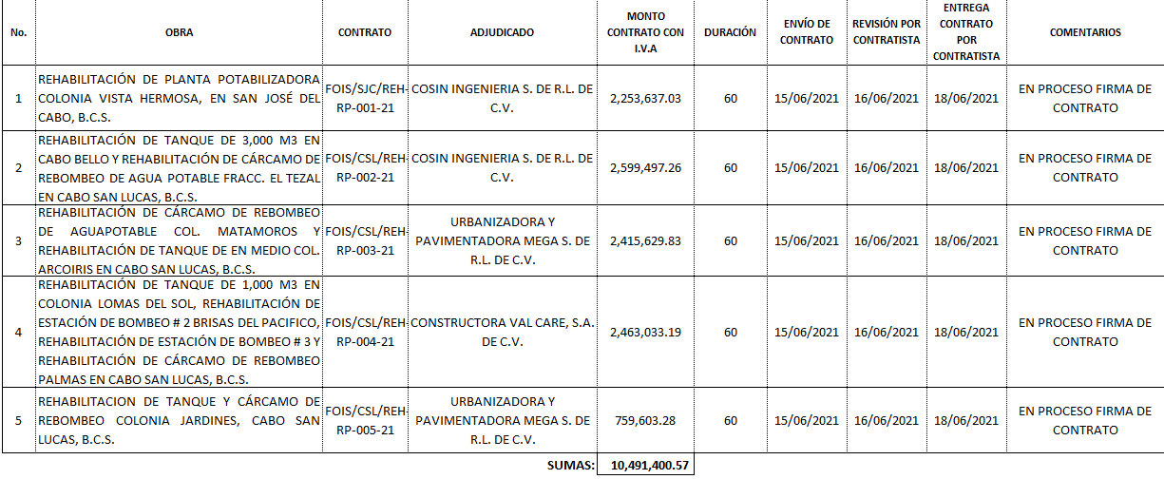

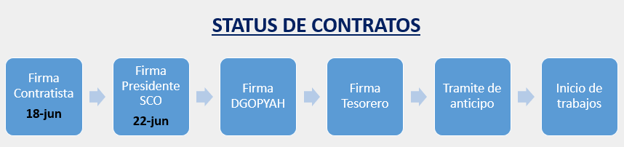

Punto Siete. Clausura. No habiendo más asuntos que tratar, se da por terminada la presente reunión siendo las 10:00 horas, firmando todos los que en ella intervinieron.

Integrantes que asistieron a la videoconferencia (sombreados).

ORGANISMO | PROPIETARIO | SUPLENTE
Gobierno Estatal | Miguel Ángel Hernández Vicent | Fernando Patiño Romero
Gobierno Estatal | Erick Morales de la Peña | Roberto Lagunes Ramírez
Congreso del Estado
Gobierno Municipal | Israel López Martínez
Gobierno Municipal | Mario Alejandro Fernández Briseño | Claudia Chapina Barahona
Gobierno Municipal | Rogelio Magaña Posadas | Luis Contreras Castro
Gobierno Municipal |  | Víctor Hugo Green Palacios
Colegio de Arquitectos | Alberto Medina Chavarin | Hugo Espinosa García
Colegio de Ingenieros | Francisco Campas Duarte | Gilberto Lira Garcés
ITES | Juan del Rio Torres | Sergio Mendoza Ruiz
CANACINTRA | Arturo F. Peraza Grijalva | Teresa Gutiérrez Mayoral
Consejo Coordinador | Julio Cesar Castillo Gómez | Fabián Cervantes Gil
Consejo Coordinador | Francisco Parra Carriedo | Jorge Carrera Tovar
Consejo Coordinador | Jorge Tinoco Uscanga | Sergio Adler Przasnyski
Consejo Coordinador | Hilda Arras Rueda
Asociación de Hoteles | Lilzi Orcí Fregoso | Elisa Araos Arras
Contraloría General | Jorge Sánchez González | Eduardo Cortés Peña
Contraloría Municipal |  | Alejandro Bringas Sánchez
IMPLAN | Ussiel García Moreno | Beatriz González Gibert
OOMSAPAS | Arturo Sandoval Montaño | Hugo Lucero Cota

